质安协会简报
2016年3月 14日 第2期(总第69期) 秘书处编印

2015年下半年度杭州市建设工程“西湖杯”（结构优质奖）
评审结果揭晓

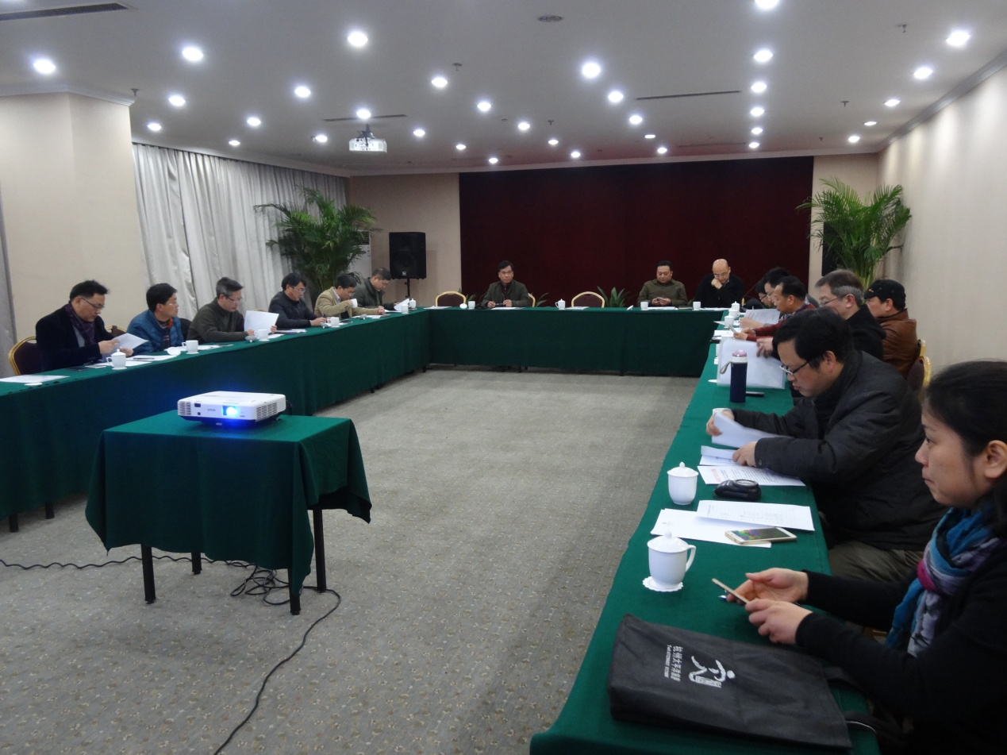 3月11日上午，我会组织召开了2015年下半年度杭州市建设工程“西湖杯”（结构优质奖）评审委员会会议，评审委员会副主任宋益良、董学群、王 萌及其他委员和7位专家组长共15人组成的票决团，听取了专家组检查情况汇报并进行无记名投票票决。
这次“西湖杯”（结构优质奖）评审正值杭州遭遇史上最冷寒潮，7个专家组28位专家顶风雪、冒严寒，下工地、进隧道，有的还不顾地冻路滑，驱车前往桐庐、富阳、余杭、淳安等县（区），一丝不苟地对申报项目进行了实体结构质量检查。评审票决会上，评审委员会成员认真听取和观看了各专家组长以PPT形式对149项申报工程（其中房建工程138项、地铁市政工程11项）进行资料审查和实地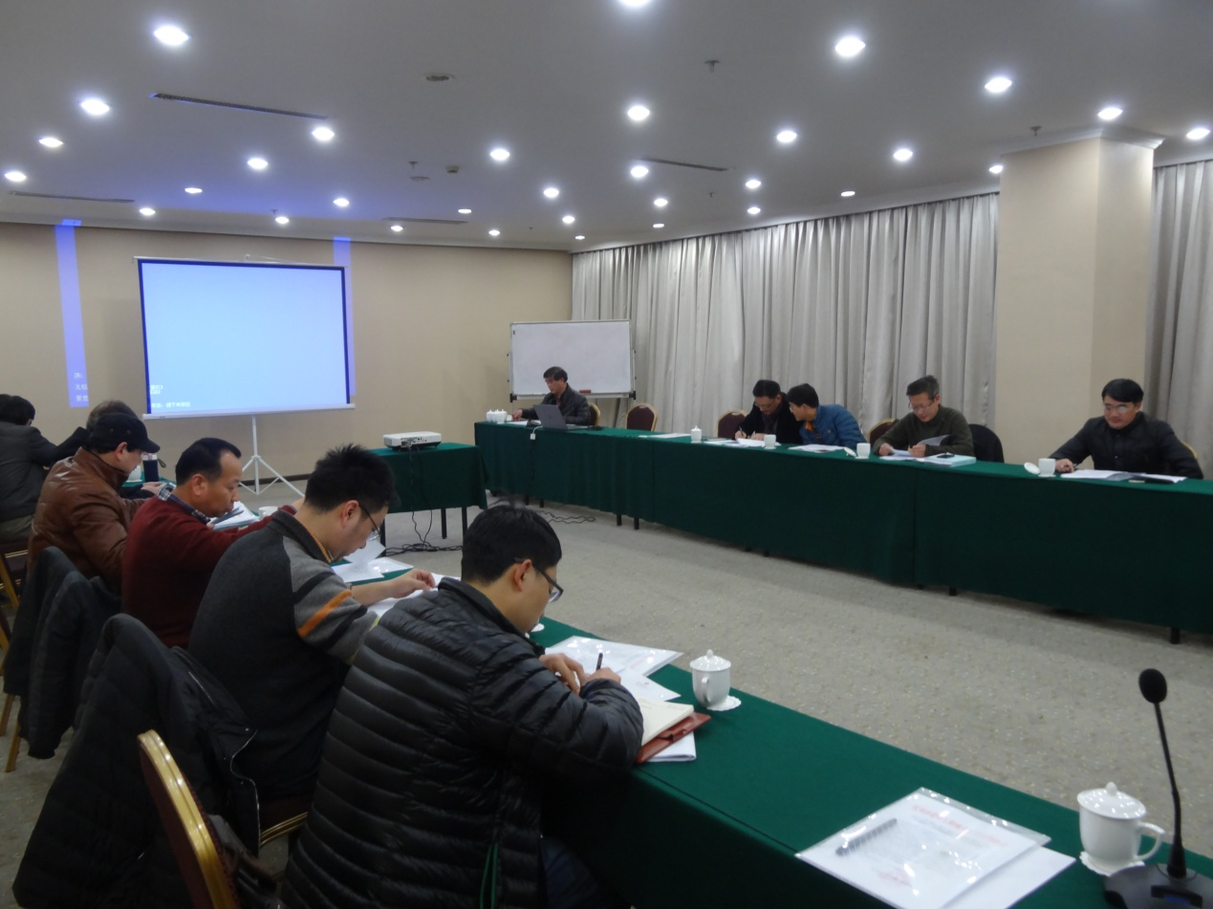检查的情况汇报，以及专家组的推荐意见：各专家组依据“西湖杯（结构优质奖）评比办法（试行）”的规定，结合资料审查和实地检查的情况，参考质量监督部门监督检测、跟踪评价意见，经过讨论汇总，同意推荐的申报工程141项、不同意推荐的8项。
经过评审委员会成员和各专家组组长无记名投票，提交评委会票决的149项申报工程中，9个工程同意票未达到投票总数的二分之一，不符合“西湖杯”（结构优质奖）条件，其余140项申报工程均以三分之二以上的同意票，被评为2015年下半年度“西湖杯”（结构优质奖）工程。评选结果将向社会公示5个工作日, 广泛征求意见，公示无异的将由杭州市建设工程质量安全监督总站与我会正式发文表彰。
本次评审委员会会议还就进一步深化“西湖杯”（结构优质奖）评选工作，确保评比公平、公正的问题进行了深入讨论，提出了以下三点要求：
1、今年起，要严格执行《杭州市建设工程“西湖杯”（结构优质奖）评审补充规定》，特别是最后一次工程结构验收距离申报“西湖杯”（结构优质奖）超过6个月的，不得再参加“西湖杯”（结构优质奖）评选。对于不存在主体结构装饰、覆盖的市政工程，申报时限可以适当延长，但不能延后至竣工验收后再申报。
2、对存在严重结构质量缺陷，评审专家组不予推荐、未通过评审委员会票决的“西湖杯”（结构优质奖）申报项目，协会要将专家组及评审委员会提出的意见，以“抄告单”的形式告知施工企业，并抄告项目监督部门。
3、对于不符合基本建设程序的申报项目，专家组应在“推荐意见”中统一标注清楚、说明情况，便于评审委员会成员了解、掌握。

